教材订购系统测试文档

目录

教材订购系统测试文档 1

1 介绍 2

2、测试功能 2

3、测试用例 3

4 测试统计 4

5 测试过程记录 5

6 、测试评估 6

# 1 介绍

* 1. 本测试是在项目的最后阶段而进行的。其中包括了前后端对调，功能健壮性的测试。
  2. 范围是项目的所有功能
  3. 参考资料：软件工程第三版韩万江
  4. 版本更新

|  |  |  |  |  |
| --- | --- | --- | --- | --- |
| 修改编号 | 修改日期 | 修改后的版本 | 修改位置 | 修改内容描述 |
| 001 | 2020/1/7 | 1.1 | 订购系统 | 订购页面的交换数据 |
| 002 | 2020/1/7 | 1.2 | 审核系统 | 审核页面的交换数据 |
| 003 | 2020/1/7 | 1.3 | 采购系统 | 采购页面的交换数据 |

# 2、测试功能

|  |  |  |  |
| --- | --- | --- | --- |
| 用例名称 | 编号 | 测试步骤 | 预测结果 |
| 登录 | 001-1 | 登录框输入正确的用户名:student及其密码:student | 进入项目网站首页面 |
| 001-2 | 登录框输入错误的用户名:student及其密码:std | 登录失败，提示重新登录 |
| 注册 | 002-1 | 登录输入时回车刷新主页面 | 页面正常刷新 |
| 002-2 | 通过快速注册注册用户std，密码std，以此用户登录 | 进入SPM项目网站首页面 |
| 002-3 | 注册时确认密码:123456和密码:123写不一致 | 系统阻止此次注册 |
| 采购页面 | 003-1 | 分别以学生、教师、管理员身份点击登录注册 | 进入相应页面 |
| 003-2 | 以采购员点击确认选课 | 进入相应页面 |
|  | 点击保存，随意填写内容 | 成功显示试题 |
| 订购页面 | 004-1 | 以教师身份点击实践指导书 | 页面显示界面相关正文,并能够订购、查看历史、订单、查看发票 |
| 审核页面 | 005-1 | 以审核员的身份登录 | 显示相应页面，能查看审核的订单 |

# 3、测试用例

|  |  |  |
| --- | --- | --- |
| 测试步骤 | 预测结果 | 实测结果 |
| 登录框输入正确的用户名:student及其密码:student | 进入MIS项目网站首页面 | pass 进入MIS项目网站首页面 |
| 登录框输入错误的用户名:student及其密码:std | 登录失败，提示重新登录 | PASS |
| 点击注册 | 进入登录 | pass |
| 不输入入信息进行测试 | 不能登录 | pass |
| 登录输入时回车刷新主页面 | 页面正常刷新 | pass 页面正常刷新 |
| 进入采购系统进行最大数量的 采购 | 数目为0 | fail 出现负数 |
| 进入审核页面查看审核信息 | 看到刚才下的订单 | pass 正常显示 |
| 进入采购页面进入采购输入书的字段为空 | 报错 | pass 页面提示不能为空 |
| 以学生身份登入，点击新书信息，例如：点击第项：查看新书 |  |  |

# 4 测试统计

# 5 测试过程记录

**2020/1/7 下午**

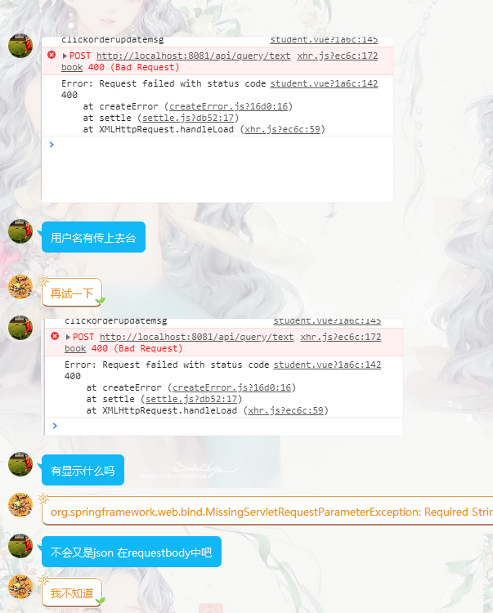

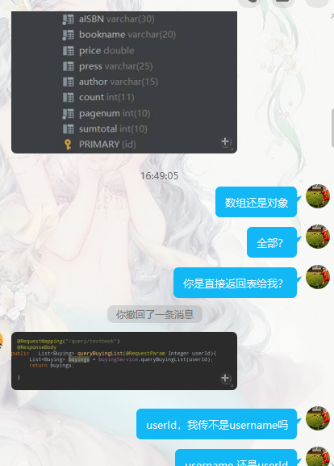

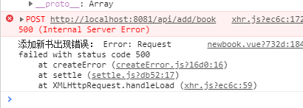

**没有显示对应的数据：**

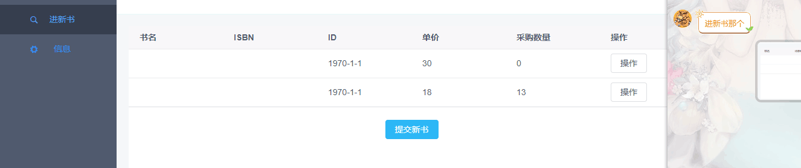

**传参数出错：**

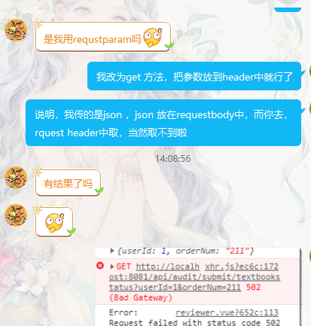

详细测试测试看个人实习报告 。

# 6 、测试评估

经过一天多的时间，测试并修改完整个项目的对接。

使 整个系统能够正常的运行和工作，相应的功能能够执行